Rep’ Aero

**Plan d’implementation**



V 0.1

Ce document et toutes les informations qui y sont incluses sont la propriété de Rep’ Aero.

Table des matières

Information du document 3

Objectif du document 4

Stratégie d’implémentation 4

Méthode d’implémentation 4

Méthodologie de gestion du projet 4

Calendrier d’implémentation 5

# Information du document

|  |  |  |  |
| --- | --- | --- | --- |
| **Nom du Projet** | Plan d’implémentation | | |
| **Préparé par :** | Morgan Facorat | **Version du document:** | 0.1 |
| **Titre:** | Plan implementation | **Date de version du document :** | 14/09/22 |
| **Révisé par :** | N/A | **Date de revision:** | N/A |

Liste de distribution

| **De** | **Date** | **Contact** |
| --- | --- | --- |
|  |  |  |
|  |  |  |

| **Pour** | **Action\*** | **Date d’échéance** | **Contact** |
| --- | --- | --- | --- |
|  |  |  |  |
|  |  |  |  |
|  |  |  |  |
|  |  |  |  |

* Types d'action : Approuver, Réviser, Informer, Classer, Action requise, Assister à une réunion, Autre (veuillez préciser)

Historique de version du document

| **N° de version** | **Date de version** | **Révisé par** | **Description** | **Nom du document** |
| --- | --- | --- | --- | --- |
| 0.1 | 22/09/22 |  | Création du document | Analyse de faisabilité |
|  |  |  |  |  |

# Objectif du document

Ce document a pour but d’exposer le plan d’implémentation du projet de migration architectural de notre société **Rep’areo**. Le plan d’implémentation s’inscrit dans la phase G de la méthodologie ADM TOGAF. Cette phase a pour but d’assurer le déploiement ou la migration d’une solution dans le respect des normes et bonnes pratiques TOGAF.

# Stratégie d’implémentation

## Méthodologie d’implémentation

La méthodologie d’implémentation qui sera utilisée se trouve segmentée en 5 phases distinctes, afin de les énumérer et de les définir, nous les avons consignés dans un tableau.

|  |  |
| --- | --- |
| Phase d’implémentation | Description |
| Planification | Définir un calendrier, poser des jalons et identifier les risques et les dépendances |
| Analyse | Organisation et administration, définition des règles métier, de l'interface utilisateur, des protocoles de messagerie, des sources de données, des besoins en formation, de la stratégie de déploiement, préparation de l'environnement, planification des opérations |
| Conception et configuration | Installation, configuration, intégration, test d'unité et développement de formations |
| Test et déploiement | Test de la configuration du serveur, de la communication d'entreprise à partenaire et de partenaire à entreprise ; passage aux systèmes de production, mise en place de la documentation, support |
| Amélioration | Actions continues d'amélioration, formation des partenaires et support |

Les différentes phases citées seront réitérées à plusieurs, autant de fois qu’il y aura d’architecture de transition. La méthodologie d’implémentation sélectionnée s’intègre parfaitement à la méthodologie de gestion de projet agile.

## Méthodologie de gestion du projet

Il est nécessaire d’employer une méthodologie nous permettant de mettre en place une approche incrémentale. La méthodologie **Agile**, nous permet d’opter pour ce style d’approche et de gérer parfaitement le déploiement de la nouvelle architecture cible.

Les différentes taches s’exprimeront en sprint de **2 semaines** maximum.

Il est important de souligner le fait que l’architecture doit rester disponible tout au long du processus de migration, et que nous ne pouvons pas concevoir l’architecture cible en parallèle de l’architecture existante.

# Plan d’implémentation

## Découpage des différents blocs de construction

Le projet sera découpé en 4 trimestres, afin de pouvoir déployer les différents blocs de construction de façon méthodiques. Nous nous retrouvons avec deux types de blocs, le premier type sont les blocs de conception et le second les blocs de déploiement.

Dans notre cas, le premier bloc est destiné à la conception du projet, les 3 autres blocs qui suivre sont des blocs de déploiement.



## Détail des différents blocs

**Bloc Q1- Définition d’architecture cible :**

Le bloc Q1 est un bloc de conception et d’analyse. Il a pour objectif de définir le périmètre du projet, concevoir les différents livrables et artefacts nécessaires à la conception du projet. Il regroupe différentes phases de la méthodologie TOGAF ADM, ces phases sont :

Phase préliminaire : préparation de la mise en place de la méthodologie TOGAF ADM

A : Définir la portée, les contraintes et les attentes d'un projet TOGAF

B-C-D : Développer l’architecture dans les quatre domaines suivants :

* L'entreprise
* Systèmes d'information – Application
* Systèmes d'information – Données
* Technologie

E : Déterminer les opportunités et solutions éventuelles

F : Élaboration d’un plan de mise en œuvre de migration détaillé.

Les différents livrables et artefacts seront générés tous au long des différentes phases citées, nous les avons consignés dans un tableau récapitulatif.

|  |  |  |
| --- | --- | --- |
| Phases | Livrables | Artefacts |
| Préliminaire | - [Principes architecturaux](https://www.youtube.com/watch?v=iaFA1PL7B3I)  - [Principes commerciaux, objectifs commerciaux et moteurs commerciaux](https://www.youtube.com/watch?v=LwyhN2ssF8Y)  - [Demande de travaux d'architecture](https://www.youtube.com/watch?v=yVRnIZNan0s)  - Cadre d'architecture sur mesure | - [Référentiel d'architecture](https://www.youtube.com/watch?v=JF4wQBHq4pw)  - [Modèle d'organisation pour l'architecture d'entreprise](https://www.youtube.com/watch?v=gEbCFfgxc0s) |
| Vision de l’architecture | - [Principes architecturaux](https://www.youtube.com/watch?v=iaFA1PL7B3I)  - [Principes commerciaux, objectifs commerciaux et moteurs commerciaux](https://www.youtube.com/watch?v=LwyhN2ssF8Y)  - [Plan de communication](https://www.youtube.com/watch?v=ggQnE_4gFDc)  - [Déclaration de travaux d'architecture](https://www.youtube.com/watch?v=1y0Hrz6Zisg)  - Cadre d'architecture sur mesure | - [Évaluation des capacités](https://www.youtube.com/watch?v=I-nKqTFS28c)  - Feuille de route architecturale |
| Architecture opérationnelle | - [Document de définition d'architecture](https://www.youtube.com/watch?v=U_ae8R2ocyM)  - [Principes architecturaux](https://www.youtube.com/watch?v=iaFA1PL7B3I)  - [Spécification des exigences d'architecture](https://www.youtube.com/watch?v=1DYy8eVkHCg)  - [Principes commerciaux, objectifs commerciaux et moteurs commerciaux](https://www.youtube.com/watch?v=LwyhN2ssF8Y)  - [Déclaration de travaux d'architecture](https://www.youtube.com/watch?v=1y0Hrz6Zisg) | - Feuille de route architecturale |
| Architecture des systèmes d'information | - [Document de définition d'architecture](https://www.youtube.com/watch?v=U_ae8R2ocyM)  - [Principes architecturaux](https://www.youtube.com/watch?v=iaFA1PL7B3I)  - [Spécification des exigences d'architecture](https://www.youtube.com/watch?v=1DYy8eVkHCg)  - [Déclaration de travaux d'architecture](https://www.youtube.com/watch?v=1y0Hrz6Zisg) | - Feuille de route architecturale |
| Architecture technologique | - [Document de définition d'architecture](https://www.youtube.com/watch?v=U_ae8R2ocyM)  - [Principes architecturaux](https://www.youtube.com/watch?v=iaFA1PL7B3I)  - [Déclaration de travaux d'architecture](https://www.youtube.com/watch?v=1y0Hrz6Zisg) | - [Spécification des exigences d'architecture](https://www.youtube.com/watch?v=1DYy8eVkHCg)  - Feuille de route architecturale |
| Opportunités et solutions | - [Document de définition d'architecture](https://www.youtube.com/watch?v=U_ae8R2ocyM)  - [Spécification des exigences d'architecture](https://www.youtube.com/watch?v=1DYy8eVkHCg)  - Feuille de route architecturale  - [Vision architecturale](https://www.youtube.com/watch?v=8oegZ7NeVk0)  - [Évaluation des capacités](https://www.youtube.com/watch?v=I-nKqTFS28c)  - [Déclaration de travaux d'architecture](https://www.youtube.com/watch?v=1y0Hrz6Zisg) | - Plan de mise en œuvre et de migration |
| Planification de la migration | - [Document de définition d'architecture](https://www.youtube.com/watch?v=U_ae8R2ocyM)  - [Spécification des exigences d'architecture](https://www.youtube.com/watch?v=1DYy8eVkHCg)  - Demande de changement Plan de mise en œuvre et de migration  - [Demande de travaux d'architecture](https://www.youtube.com/watch?v=yVRnIZNan0s)  - [Déclaration de travaux d'architecture](https://www.youtube.com/watch?v=1y0Hrz6Zisg) | - Blocs de construction architecturaux  - Feuille de route architecturale  - Plan de gouvernance des implémentations |

A ce niveau, nous n’allons pas intervenir sur l’architecture.

**Bloc Q2 – Déploiement du services gestion fournisseurs et gestion des stocks :**

Le bloc Q2 est un bloc de déploiement. Ce bloc a pour mission de déployer l’architecture sur deux services, le service de gestion des fournisseurs et le service des stocks. Ce bloc a aussi pour but d’assurer un déploiement respectant la méthodologie ADM TOGAL. Il englobe les phases suivantes :

G : Supervision de l’implémentation architecturale

H : Suivi continu et gestion des adaptations éventuelles

Différents livrables et artefacts seront générés tout au long des différentes phases citées. Il a été décidé de commencer la migration par ces deux services pour différentes raisons. Les raisons majeures sont :

* Il existe qu’une liaison avec les autres services
* La base de données du service de gestion des fournisseurs est reconduite

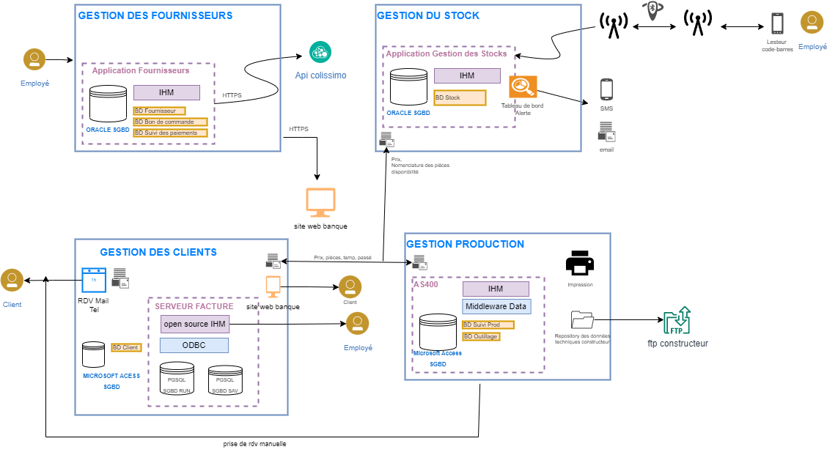A ce stade du projet, nous nous retrouvons avec une architecture de transition similaire à cela.

Figure 1E Itération

**Bloc Q3 – Déploiement du service gestion des clients et gestion des ressources d’entreprise :**

Le bloc Q3 garde la même logique que le précédent bloc de développement. Dans ce bloc le service gestion client sera migré et le service gestion des ressources entreprises sera ajouté à l’architecture. Les différentes raisons pour lesquelles, nous avons choisi de procéder ainsi sont :

* Nous retrouvons un CRM Client dans les deux services
* Le service de gestion des ressources d’entreprise communique uniquement avec celui de gestion des clients

L’architecture que nous retrouverons à ce stade du projet est celle-ci.

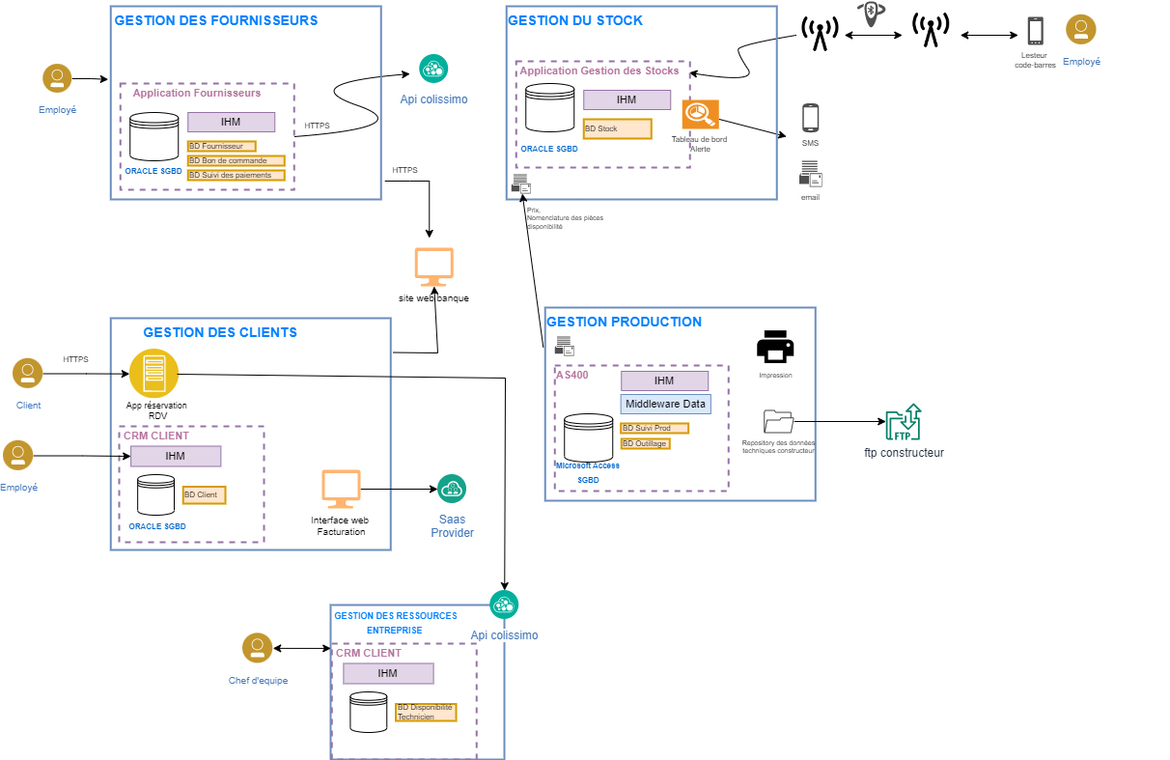

Figure 2E Itération

**Bloc Q4 - Déploiement du service domaine de production :**

Pour le déploiement du bloc final, la méthodologie et logique employée restera la même. Afin de finaliser la transition de l’architecture existante à l’architecture cible, le Q4 assure le déploiement d’un seul service celui du domaine de production. Il a été décidé de s’occuper d’un seul service afin de pouvoir tester le fonctionnement de l’architecture dans son intégralité.

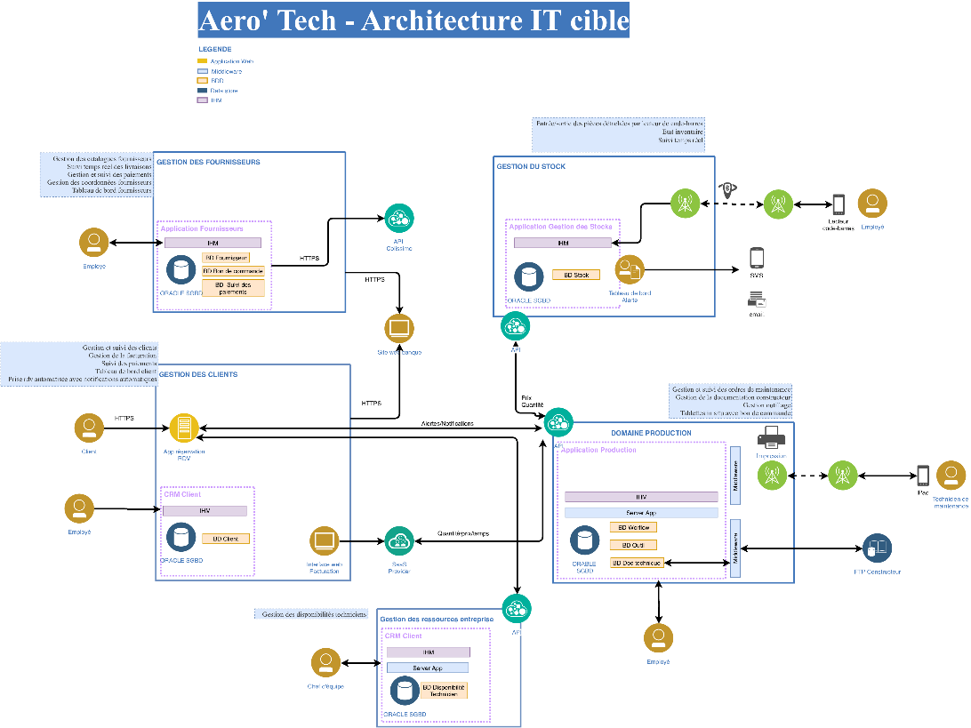

Figure Architecture cible itération final

## Jalon et calendrier

Il est important de rappeler les dates clés du projet.

Date de début : 01/01/2023

Date de fin : 05/01//2024

Découpage du projet : 4 trimestres

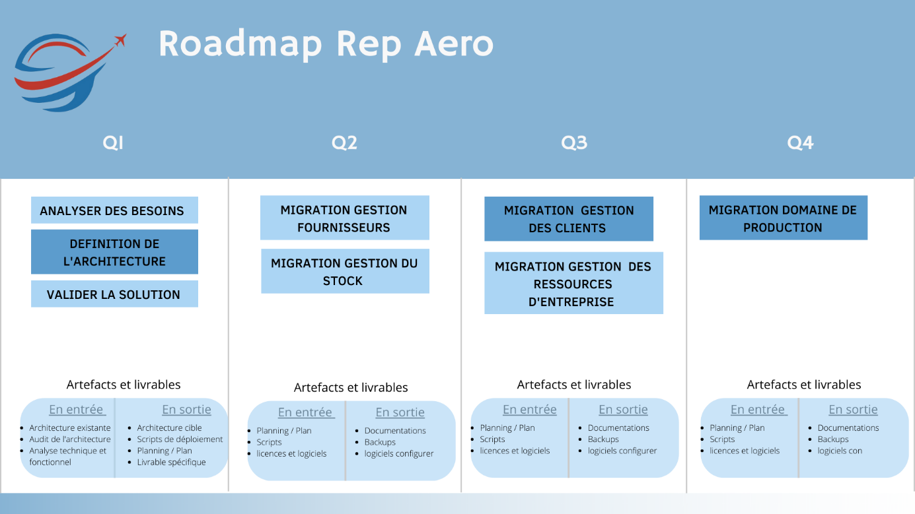

Jalons :

* 01/03/2023 (Validation et approbation de l’architecture cible)
* 01/06/2023 (Validation du déploiement des services gestion fournisseurs et gestion des stocks)
* 01/09/2023(Validation du déploiement des services gestion clients et gestion des ressources entreprise)
* 01/12/2023(Validation de l’architecture cible)

## Organigramme des tâches du projet

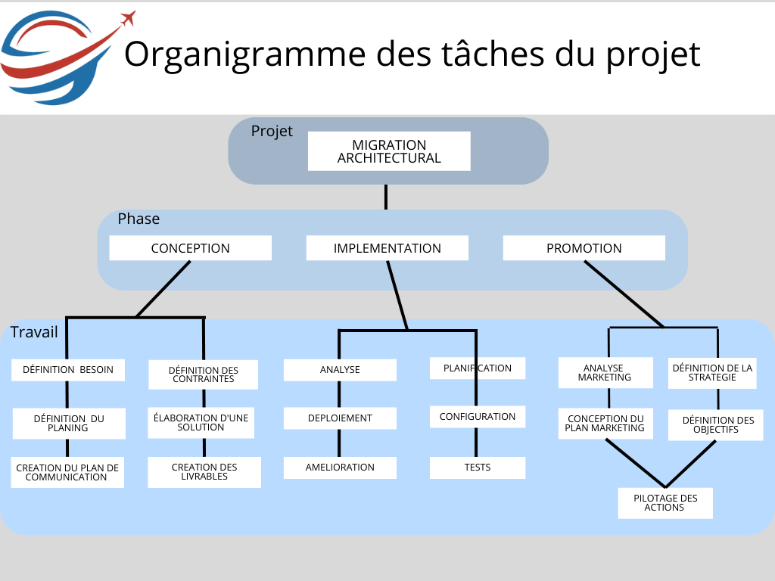

## Matrice RACI